Gezamenlijke dienst

Protestantse Gemeente Zuidwesthoek

Vrije Evangelische Gemeente Nieuwvliet c.a

zondag 2 oktober 2022, 10.00 uur te Cadzand

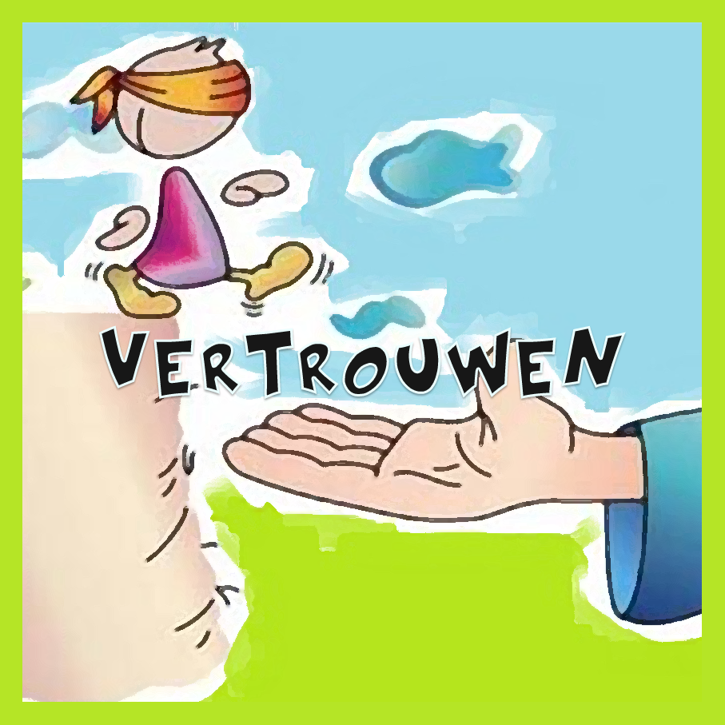

thema:

Vertrouw op de Heer en doe het goede

Voorganger: ds. Pascal Lauwaert

Organist: Willy Kamphuis

Pianist: Job Clement

Zang: Sefien Vercouteren

Ouderling van dienst:
Janet Aarnoutse - VEG, Jos Bakker - Zuidwesthoek

Diaken: Bert de Bliek - VEG, Wil Prins - Zuidwesthoek

lector: Annie de Bliek - VEG, Suzanne Smit - Zuidwesthoek

Voor de kinderen is er kinderkring in ’t Zwin, m.m.v. Wigbert Steenbeek

De bloemen zijn bestemd voor: de Okkernoot, Schoondijke

De opbrengst van de collecte is bestemd voor: Leger des Heils Zeeuws Vlaanderen

Na de dienst is er koffie, thee en fris

ORGELSPEL voor de dienst

Voorzang: JdH 499: 1, 2, 3

1. U behoort geheel mijn leven,
U te dienen is mijn eer!
U te volgen is mijn roeping,
ja, mijn hoogste vreugd, o Heer!
Hebt G’ U zelf aan mij gegeven,
Heer, neem ook mijn offer aan;
dat mijn krachten, tijd en gaven,
immer U ten dienste staan.
2. Wijd mijn handen, dat ze werken
wat, mijn Heiland, U behaagt;
wijd mijn voeten, dat ze wand’len,
waar Uw liefdemacht mij schraagt.
Wijd mijn stem, opdat ik and’ren
van Uw goedheid spreken mag;
wijd mijn have, wijd mijn gave,
laat m’ U dienen al de dag.
3. Wat de wereld ook belove,
Heer, Gij zijt mijn grootste schat;
laat m’ in Uw nabijheid blijven,
houd Gij steeds mijn hand gevat.
Help mij, dat mijn licht moog’ schijnen,
ook op and’rer donk’re paân;
laat m’ in woord en daad belijden,
wat Gij hebt voor mij gedaan.

INTREDE

WELKOM en mededelingen
beginnen 1 t/m 4
Ontsteken van de tafelkaarsen

Aan de Paaskaars worden de tafelkaarsen ontstoken.

o.: We ontsteken de tafelkaarsen.
Eén kaars voor Israël
en één kaars voor de gemeente.
Wij beiden
- onlosmakelijk met elkaar verbonden -
mogen ons gedragen weten
naar het licht van de nieuwe morgen.

a.: Lied 970: 1
Vlammen zijn er vele, één is het licht,
licht van Jezus Christus,
vlammen zijn er vele, één is het licht,
wij zijn één in Christus.

allen gaan staan

AANVANGSLIED: 885/ JdH 149

1.Groot is uw trouw o Heer, mijn God en Vader,
er is geen schaduw van omkeer bij U.
Ben ik ontrouw, Gij blijft altijd dezelfde,
die Gij steeds waart, dat bewijst Gij ook nu.
Refrein:
Groot is Uw trouw, o Heer, groot is Uw trouw, o Heer,
iedere morgen aan mij weer betoond.
Al wat ik nodig had, hebt Gij gegeven,
groot is Uw trouw, o Heer, aan mij betoond.

2.Gij geeft ons vrede, vergeving van zonden
en uw nabijheid, die sterkt en die leidt
Kracht voor vandaag, blijde hoop voor de toekomst
Gij geeft het leven tot in eeuwigheid.
Refrein

BEMOEDIGING en GROET

allen gaan zitten

Sefien: Zegekroon (Opwekking 764)

WOORD ten LEVEN
v. Ons is gegeven dit woord ten leven:

Hoor Israël
De HEER is onze God
De HEER is één en enig
Gij zult de HEER uw God liefhebben
met geheel uw hart
en met geheel uw ziel
en met geheel uw kracht
en uw naaste als uzelf
a. Amen

OPENINGSGEBED

INLEIDING OP HET THEMA
Kinderen gaan naar de kinderkring, we zingen daarbij:.

1.Wij gaan voor even uit elkaar
en delen nu het licht
Dat licht vertelt ons iets van God,
op Hem zijn wij gericht.

2.Wij geven Gods verhalen door
en wie zich openstelt,
ervaart misschien een beetje licht
door wat er wordt verteld.

3.Straks zoeken wij elkaar weer op
en elk heeft zijn verhaal.
Het licht verbindt ons met elkaar,
het is voor allemaal

DIENST VAN HET WOORD
Lied 1005: 1, 2, 5
voorspelen

1.Zoekend naar licht hier in het duister,
zoeken wij U, waarheid en kracht.
Maak ons uw volk, heilig, vol luister,
schijn in de donkere nacht.
Refrein:
Christus, ons licht,
schijn door ons heen, schijn door het duister.
Christus, ons licht,
schijn ook vandaag, hier in uw huis.
2.Zoekend naar rust zijn wij vol zorgen,
zoekend naar hoop, troost in uw woord.
Spreek door ons heen tot de verdrukten,
zo wordt uw stem gehoord. Refrein
5.Met zoveel gaven aan ons gegeven,
voor zoveel leed, zoveel gemis.
Maak ons uw dienaars, leer ons te delen,
totdat uw rijk hier is. Refrein
LEZING OT Ps.37: 1-9 VEG

³⁷ Van David
Erger je niet aan slechte mensen,
wees niet jaloers op wie kwaad doen,
²zij verdorren snel als gras,
zij verwelken als het jonge groen.

³Vertrouw op de HEER en doe het goede,
bewoon het land en leef er veilig.
⁴Zoek je geluk bij de HEER,
hij zal geven wat je hart verlangt.

⁵Leg je leven in de handen van de HEER,
vertrouw op hem, hij zal dit voor je doen:
⁶het recht zal dagen als het morgenlicht,
de gerechtigheid stralen als de middagzon.

⁷Blijf kalm en wacht op de HEER,
erger je niet aan wie slaagt in het leven,
aan wie met listen te werk gaat.

⁸Wind je niet op, laat je woede varen,
erger je niet, dat brengt maar onheil.
⁹Slechte mensen worden verdelgd,
wie hopen op de HEER, zullen het land bezitten.

Lied 1010/ gez. 285 1 en 2

1.Geef vrede, Heer, geef vrede
de wereld wil slechts strijd
Al wordt het recht beleden
de sterkste wint het pleit
Het onrecht heerst op aarde
de leugen triomfeert
ontluistert elke waarde
o red ons sterke Heer.
2.Geef vrede, Heer, geef vrede
de aarde wacht zo lang
er wordt zo veel geleden
de mensen zijn zo bang
de toekomst is zo duister
en ons geloof zo klein
o Jezus Christus, luister
en laat ons niet alleen.

LEZING NT Matt. 5: 1-10 ZWH

^{5.1}Toen hij de mensenmassa zag, ging hij de berg op. Daar ging hij zitten met zijn leerlingen om zich heen. ²Hij nam het woord en onderrichtte hen:

^{3.‘}Gelukkig wie nederig van hart zijn,
want voor hen is het koninkrijk van de hemel.
⁴Gelukkig de treurenden,
want zij zullen getroost worden.
⁵Gelukkig de zachtmoedigen,
want zij zullen het land bezitten.
⁶Gelukkig wie hongeren en dorsten naar gerechtigheid,
want zij zullen verzadigd worden.
⁷Gelukkig de barmhartigen,
want zij zullen barmhartigheid ondervinden.
⁸Gelukkig wie zuiver van hart zijn,
want zij zullen God zien.
⁹Gelukkig de vredestichters,
want zij zullen kinderen van God genoemd worden.
¹⁰Gelukkig wie vanwege de gerechtigheid vervolgd worden,
want voor hen is het koninkrijk van de hemel.

l. Tot zover de Schriftlezing.
Gelukkig zijn zij, die het woord van God horen
het in hun hart bewaren
en eruit leven.
a:Amen

Lied 886/ JdH 100

1.Abba, Vader, U alleen,
U behoor ik toe.
U alleen doorgrondt mijn hart,
U behoort het toe.
Laat mijn hart steeds vurig zijn,
U laat nooit alleen.
Abba, Vader, U alleen,
U behoor ik toe.
2.Abba, Vader, laat mij zijn
Slechts van U alleen.
Dat mijn wil voor eeuwig zij
d'Uwe en anders geen.
Laat mijn hart nooit koud zijn, Heer.
Laat mij nimmer gaan.
Abba, Vader, laat mij zijn
slechts van U alleen.

OVERDENKING

de kinderen komen terug

ORGELSPEL

Sefien: When I am Laid , ( componist Henry Purcell)
Thank you ( Jesus Army)

DIENST VAN GAVEN EN GEBEDEN

Collecte toelichting (ZWH)

Inzameling van de gave bij de uitgang

DANK en VOORBEDE, STIL GEBED, ONZE VADER

Allen gaan staan

SLOTLIED: 978: 1 en 4/ gez.479

1.Aan U behoort, o Heer der heren,
de aarde met haar wel en wee,
de steile bergen, koele meren,
het vaste land, de onzeek're zee.
Van U getuigen dag en nacht.
Gij hebt ze heerlijk voortgebracht.

4.Laat dan mijn hart U toebehoren
en laat mij door de wereld gaan
met open ogen, open oren
om al uw tekens te verstaan.
Dan is het aardse leven goed,
omdat de hemel mij begroet
.

ZENDING EN ZEGEN

Lied 425

Vervuld van uw zegen gaan wij onze wegen
van hier, uit dit huis waar uw stem wordt gehoord,
in Christus verbonden, tezamen gezonden

op weg in een wereld die wacht op uw woord.

Om daar in genade uw woorden als zaden

te zaaien tot diep in het donkerste dal,

door liefde gedreven, om wie met ons leven

uw zegen te brengen die vrucht dragen zal.

Sefien: Voi che sapete ( componist Wolfgang Amadeus Mozart)

zegene en e
AGENDA

VEG
09 oktober, Israëlzondag, kerkdienst 10.00 uur,
voorganger br. Robert Goemaere.

ZUIDWESTHOEK
09 oktober 2022, 10.00 uur: regionale dienst te Schoondijke,
voorganger ds.J.Geertse
12 oktober 2022, 14.30 uur dienst in Rozenoord,
voorganger ds. Vrouwkje Dees.
16 oktober 2022: 10.00 uur: dienst te Oostburg,
Voorganger ds. Aart van Houweling

ALGEMEEN
Project 7 hoopt op 29 oktober verslag te doen van de reis die zij naar Roemenië hebben gemaakt, aanvang 19.30 uur.
Locatie: Dorpshuis, Dorpsstraat 6, Zuidzande

